“清零”、“共存”既是主义之争，也是问题之争

原创 简思智库 [简思智库](javascript:void(0);)

**简思智库**

微信号 GNSSTT

功能介绍 策者简也，思而后行。

2022-03-27[原文](https://mp.weixin.qq.com/s?__biz=MzUyNzQyMzYwNQ==&mid=2247491189&idx=1&sn=f72015de8caefc4d64d2486dbc2436d5&chksm=fa7e9f6fcd0916796fae96b03d071f9187f4d236622d1f2ab4bb77f9d27e79882aa0bde3a6a6&scene=27#wechat_redirect&cpage=288) 发表于

收录于合集



点击蓝字关注我们



特约作者：周春玲

**简思智库有话说：**

香港必须坚持“动态清零”，最重要的信念是我们离不开内地的经济支撑，这是香港发展的动力来源。

经过三个月的苦战，香港疫情终出现每日下降态势，但死亡率依然下降较慢，累计已经7039例，死亡率为0.63%，占感染率6.0%，比率与西方国家接近。

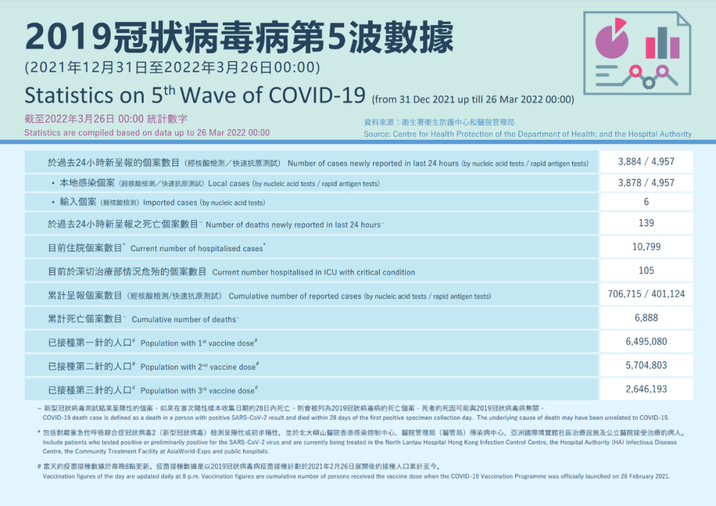

新感染人数逐日下降 图源：香港特区政府网站

**香港的抗疫成绩表已经一目了然，比上不足，比下有余。**

与内地和台湾比明显不足，即使与表面抗疫策略相似的新加坡比，也拉开了差距。

若与韩国、日本的抗疫差生比，尚且还有一丝安慰。

1







上周，特区政府宣布将适度放宽社交限制，暂缓全民检测，撤销英、美等九个国家“禁飞令”，缩短抵港香港居民在酒店检疫日数至最少七天。

港大医学院长梁卓伟提出本港应尽快讨论未来应对疫情路向，包括是继续“动态清零”或是“走向风土病”。

特首回应称，“现在不是两条路线之争”；行会召集人更指，海外不少国家已取消检疫安排，过去数月很多主要从事亚太区业务的跨国企业已搬离香港，迁至杜拜、新加坡等地。

似乎放弃“清零”有现实需要。

**“动态清零”与“走向风土病”是否“两条路线之争”，这是很值得讨论的。**

我想起，一百多年前，李大钊先生与胡适辩论指出“主义”与“问题”，有不能分离的关系。

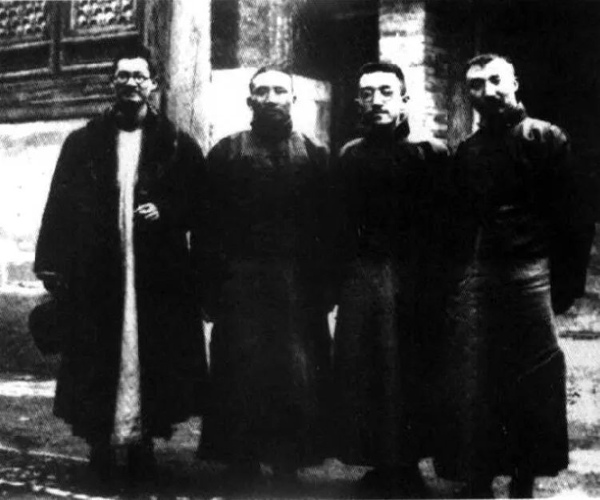

*1920年3月14日胡适（右二）与李大钊（右一），蔡元培（左二）等人在北京西山卧佛寺合影。*

**大凡一个主义，都有理想与实用两面。**

一个社会问题的解决，必须靠着社会上多数人共同的运动。我们要想解决一个问题，应该设法使他成为社会上多数人共同的问题。

显然，我们讨论抗疫策略，既有“主义”之争，也应以“问题”导向，寻找解决的共识和办法。

“动态清零”与“走向风土病”，无论在西方国家还是内地，都视作是不同抗疫策略，有些海外舆论更视作是东西方国家的制度之争。

香港的抗疫策略很难回避“清零”还是“共存”的现实问题，选择前者，是与内地通关为目标；选择后者，则是与西方国家同步开放。

**香港不可能成为孤岛，只是大门先向谁开？**

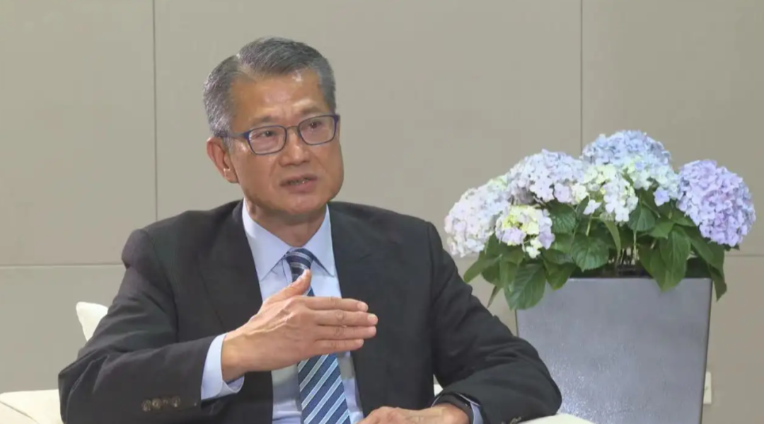

香港特区财政司司长陈茂波

财政司司长陈茂波坚持“动态清零”，是把主义与“问题”结合起来。

他指自疫情两年前发生后，政府总共动用的资金是6000多亿元，是一个很大的数，占香港生产总值超过20%，强调非常时期用非常的手段，无可厚非。

今年经济增长预计是2%至3.5%，未来几年的经济增长目标放在3%，如果不能成功遏制疫情、达不到“动态清零”及保持平衡，就难以跟内地恢复通关，对香港经济影响更大。

对于外资担心疫情影响营商环境，陈茂波表示外商到港做生意，除了香港，更重要是内地市场，尤其是大湾区市场，如果香港管控好疫情，实现“动态清零”，跟内地通关，外商就可走进整个内地市场，这才是吸引力之处。

此番话，指出了香港为什么要“清零”的关键点。

2







我们暂且放下“主义”之争，反观新加坡是如何选择与“病毒共存”的。

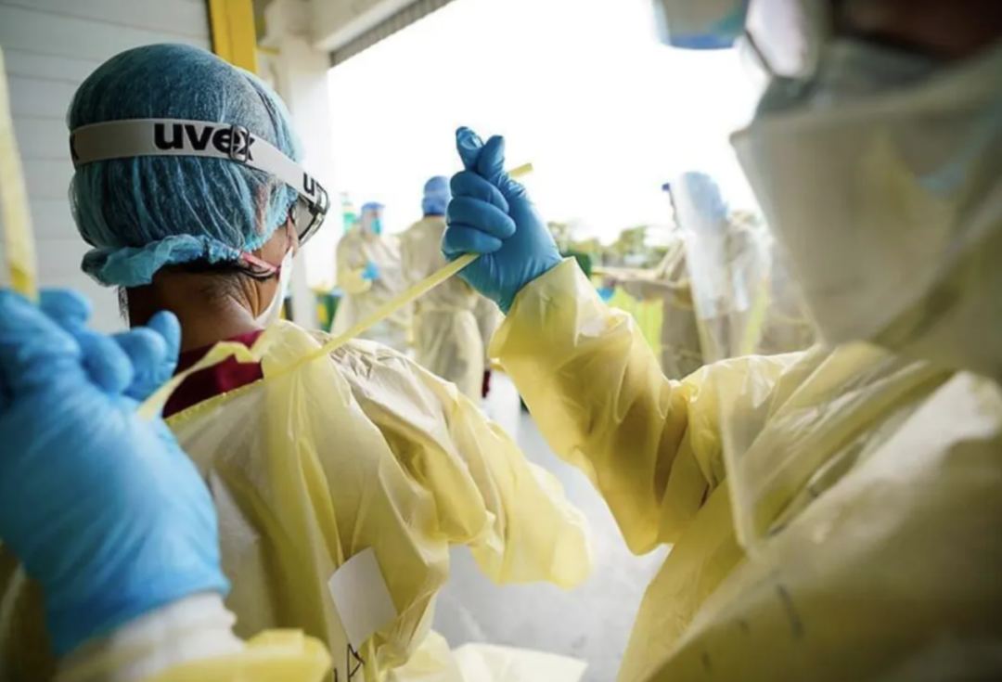

新加坡抗疫防护

**首先，新加坡走的是严谨的“共存”之路，他们一直小心翼翼，分三阶段摸索而行：**

* **第一阶段因为疫苗、有效药还未问世，该国采取了果断的封城做法，坚持病例清零；**
* **第二阶段是新冠疫苗研发成功，新加坡是全世界最早积极开展全民疫苗接种的国家之一。到2022年3月，人口中两剂疫苗接种率超过92%，接种第三剂的达71%，其中60岁以上老人完成两剂比例高达95%。 这也为新加坡从“清零”转向“共存”奠定了坚实基础。**
* **第三阶段是新加坡为全世界最早引入抗原快速检测的国家之一，民众可以在市面上自行购买抗原快速检测套盒在家检测，使医院实现分类、分层治疗，较早开启了轻症在家隔离模式，有效阻断病毒扩散，减轻医疗负担和社会成本。**

这三个阶段是新加坡对自身抗疫策略不断调整，有了这样的基础，才有今天“共存”的条件，与西方国家因“抗疫失败”而“共存”，是本质上的不同。

**其次，新加坡政府组织力强、行事有度、谷针有成，这是该国最终能杀出一条血路的关键。**

该国紧盯重症死亡的防治，虽然近期单日新增感染人数与香港相近，同为万多人，可是每百万人死亡率约为200人，仅及香港的四分之一，最近每日平均只有10人左右染疫亡，数字更是香港的二十分之一。

可见，新加坡的“共存”并非“躺平”，而是精准、有效，与内地专家梁万年来港提出“三减”方案，同出一辙。

**第三，新加坡以世界经济体系为自身的生存发展保障。**

作为外向型经济体，封闭一年后其GDP下滑 5.4%，严重打击该国的金融和贸易，迫使他们必须紧贴欧美开放步伐。

新加坡不如香港有强大的内地作靠山，在世界经济衰退的大环境下，产业链、销售链一旦中断，其经济上的孤立无援，可想而知。

两地比较，香港和新加坡在世界经济体系中的位置不同，背后的支撑力量也不同，而该国的“共存”策略是分阶段实现的。

香港必须坚持“动态清零”，最重要的信念是我们离不开内地的经济支撑，这是香港发展的动力来源。

谈“主义”、谈“问题”太学术，现在最需要想清楚的是，香港要怎样的疫后重生，而不是“溜西瓜皮”走哪算哪，更不要将一堆烂摊子移交下届政府。

**不念过去**

**END**

**不畏将来**



周春玲，全国政协委员，香港高升基金董事。

欢迎您投稿原创文章到简思智库，让您的声音被更多人听到



请长按下方二维码添加简思智库工作微信投稿。（或搜索添加微信ID：**GTT_CN**）









**感谢阅读，请关注我们，或点右下角“赞”和“在看”分享。**



### 精选留言

用户设置不下载评论